**Mocking**

Serve a simulare un comportamento di un oggetto reale, in una modalità simulata.

Ciò facilità alcuni test.

I Mock verificano il comportamento e non lo stato.

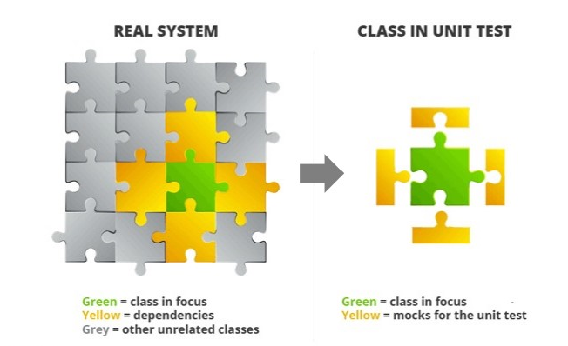

Quando usare mock:

* Quando l’oggetto reale non ha valori prevedibili
* Quando c’è uno stato complicato da riprodurre
* Quando l’utilizzo dell’oggetto rallenta l’applicazione
* Quando l’oggetto non esiste
* Quando la verifica di stato obbligherebbe l’uso dei metodi di test supplementari

Un framework per gli oggetti mock è Mokito

La verifica su shop non ha senso farla, si fanno verifica di stato solo sull’oggetto che stiamo testando in questo caso order.

Gli altri oggetti si simula il comportamento.

I collaboratori non sono gli stessi di quelli reali perché sono mock, fasulli, non si ha una vera istanza dello shop.

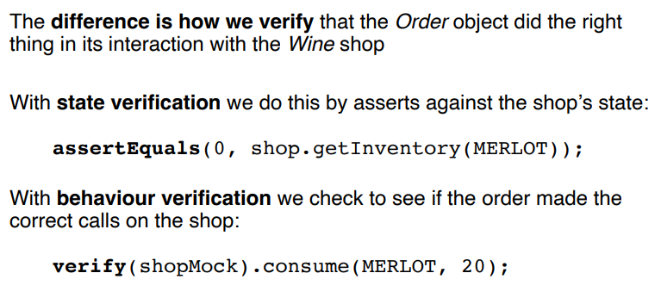

Verifica comportamentale:

* si imposta cosa ci si aspetta
* si richiede di verificare durante l’esecuzione

si può verficare una condizione ponendo il numero d volte che si vuole verificare

Con timeout(time in ms) si può imporre un timeout per assicurare la verifica in un tempo determinato

Si può verificare se un metodo void è stato chiamato.

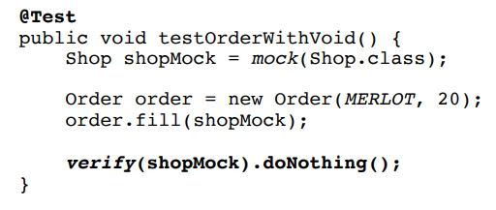

Si può lanciare un eccezione a un dato evento

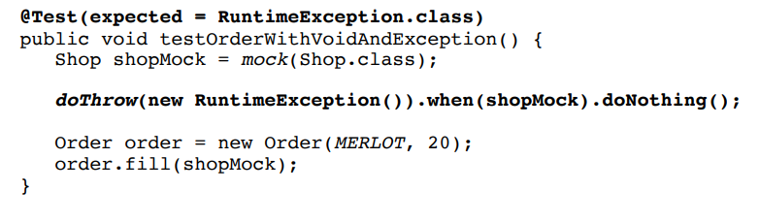

Si può verificare l’ordine di esecuzione

Passaggio di parametri

Con anyTipo si dice a mokito che in quel campo accetta un qualsiasi campo del tipo specificato.

I mock possono essere creati tramite annotations

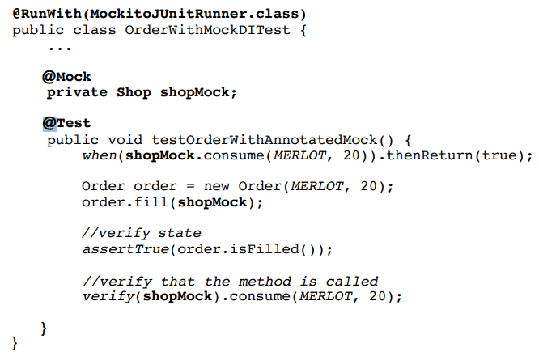

Mock injection

Inject mocks viene iniettato lo shop specificato con @Mock

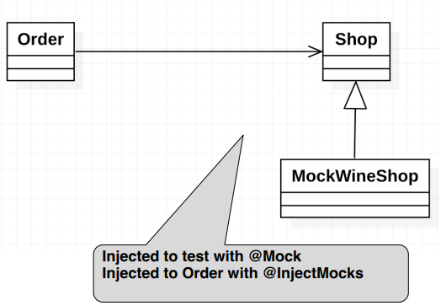

Junit 5 la classe deve essere annotata con @ExtendWith(MockitoExtension.class)

Spy sono copie di oggetti reali con alcune funzionalità mock

